Анкета творческого коллектива ИЗО
1. Наименование муниципального образования (город, район, село), в котором базируется коллектив:Муниципальное образование «Куйта»
2. Полное название коллектива: «Весёлые краски»
3. Руководитель коллектива:
- Миронова Зульфия Валерьевна
- 8-950-086-11-45 zyIia.mir@yandex.
- стаж работы:
- общий 29лет
- с данным коллективом 4месяца
- Заведующая

- Среднее специальное. Культурно-просветительская работа и самодеятельное творчество. ИОУК 1995г
3. Дата создания коллектива: 2009г
4. ФИО основателя коллектива: Сосова А.В.
5. Наименование базового учреждения, ведомственная принадлежность:
- Адрес базирования Вашего коллектива: МБУК «ИКЦ» МО «Куйта» Куйтинский СДК
- 8-904-155-29-01oborodyuk@yandex/ru,
- Бородюк О.А.
6. Количество участников Вашего коллектива 6,
из них (в т.ч. укажите возрастную категорию):
- дети 6 чел, возраст от10 до14 лет
7. Количество штатных педагогов, мастеров, других сотрудников (кроме руководителя) в коллективе. Их должности, род занятий.
8. Форма организации деятельности Вашего коллектива.
Выбрать из вариантов:
- кружок
- студия
- клуб
- мастерская
- центр (дом) ремесел
- дом мастера
- школа ремесла
- театр (студия) костюма
- общественное объединение (союз, гильдия, ассоциация и др.)
- другие виды организации деятельности (укажите какие)
9. Идентификация коллектива по направлениям деятельности:
Выбрать из вариантов:
- изобразительное искусство
- рукоделие (хэнд-мейд)
- традиционные виды ремесел
- современное декоративное искусство
- костюм (этнографический, стилизованный, авторский)
- сочетание всех направлений ДПТ
- другое (укажите что конкретно)
10. В каком виде искусства коллектив имеет специализацию.
- выбрать из вариантов:
- графика
- живопись
- скульптура, в т.ч. Лепка
- керамика
- художественная обработка дерева (укажите какая: резьба, роспись, выжигание, др.)
- работа с природными материалы ( укажите какими: береста, корень, солома, талаш, флористика, пух и др.)
- ткачество
- вышивка
- лоскутное шитье
- текстильная игрушка, в.т.ч. кукла
- вязание
- создание костюма
- другое (укажите, что конкретно)
11. Педагоги и члены творческого коллектива, имеющие специальное художественное образование.
-
12. Формы и направления работы Вашего коллектива.
Отметьте не более 3-4 пунктов:
- культурно-познавательный досуг
- обучение конкретному ремеслу, виду изобразительного искусства
- работа для выставок и конкурсов
- участие в фестивальных программах для населения (мастер-классы, мастер-шоу, беседы, передвижные выставки)
- научно-исследовательская работа
- проектная деятельность (работа коллектива в проекте)
- промысловая (производственная) деятельность
- другое (укажите, что именно)
13. Имеет ли коллектив «Звание». Выбрать один из вариантов:
- «Образцовый»
- «Заслуженный» коллектив народного творчества России
- «Народный»
- не имеет
14. Участие коллектива в выставках, конкурсах, праздниках, достижения. Выбрать один или несколько вариантов ответа.
- Районные
- Областные
- Межрегиональные
- Всероссийские
- Международные
15. Адрес сайта, страница в социальных сетях коллектива -
16. Источники финансирования коллектива.
Подчеркните используемые виды финансирования:
- оплата штатной ставки руководителей коллектива ( бюджет МО «Куйта»)
- предоставление и оплата муниципальными властями помещения, оборудования, материалов, электроэнергии
- через систему грантов и проектов
- частичная реализация художественной продукции:
- на ярмарках
- в салонах
- под индивидуальный заказ
- полная самоокупаемость через:
- мастер-классы
- продажу изготавливаемых изделий
- другие виды (укажите какие)
17. Дополнительная краткая информация о деятельности и достижениях коллектива. Не более 300 символов.
Цель создания кружка рисования: - заинтересовать детей изобразительным искусством, привить любовь к рисованию. Развитие творческих способностей, фантазии и воображения, образного мышления ,используя игру цвета.
Задачи кружка рисования:- творческое воспитание подрастающего поколения. Умение видеть и понимать красоту окружающего мира, способствует воспитанию культуры чувств. Усидчивость, даёт возможность творческой самореализации личности.
Занятия в коллективе проводятся не менее 2 часов в неделю.
Творческо - организационная работа в кружке рисования предусматривает:- расширение знания участников кружка об изобразительном искусстве. Участие в конкурсах и других творческих мероприятиях.
Кружок рисования в рамках своей деятельности:- организует систематические занятия рисования, принимают участие в выставках, районных конкурсах, на праздниках в муниципальном образовании «Куйта».

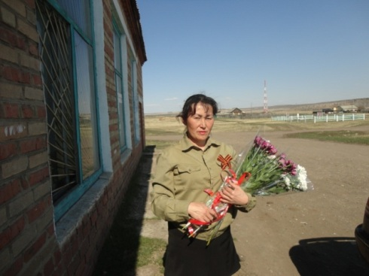

№1

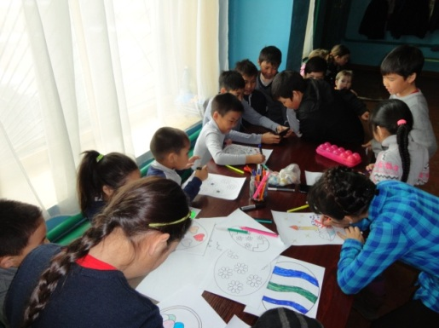

№2

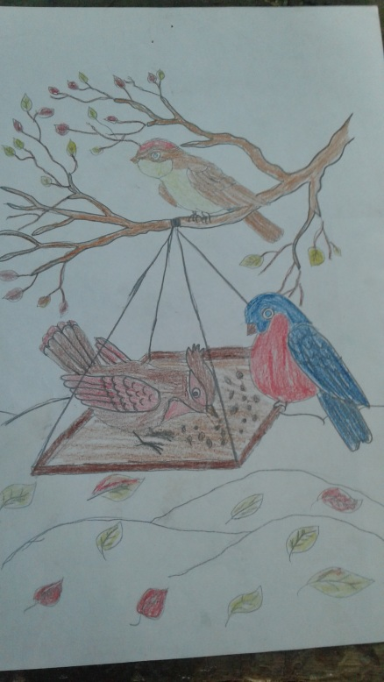
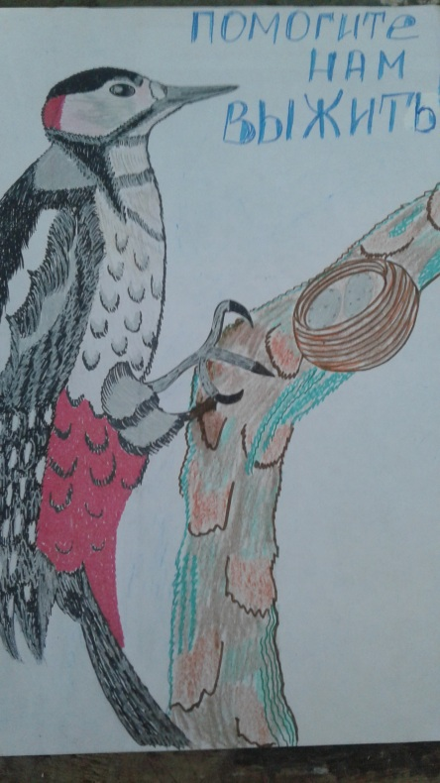

№4
№3 №4

№5
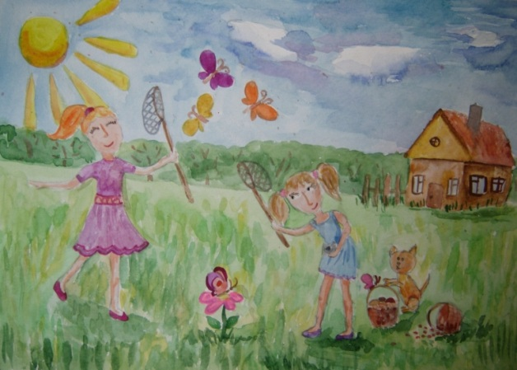

№1. Руководитель коллектива «Весёлые краски» Миронова З.В.
№2 Детский праздник « Я рисую пасхальное яйцо»
№3 Рисунки детей к выставке « Берегите птиц»
№4 Рисунки детей к выставке «Берегите птиц»
№5 Рисунок «Летний день»

Составитель анкеты:
Бородюк Оксана Александровна директор МБУК «ИКЦ» МО «Куйта» 8-904-155-29-01

Полное наименование учреждения: Муниципальное бюджетное учреждение культуры « Информационно-
культурный центр» муниципального образования «Куйта»

Руководитель учреждения О.А.Бородюк

Дата

М.п.

